集美大学计算机工程学院实验报告
课程名称：多元信息分析与展示 | 班级：软件1211 | 实验成绩：
指导教师：丁跃潮 | 姓名：王娇
实验项目名称：多元信息展示 | 学号：201221122062 | 上机实践日期：2015-05-18
实验项目编号：实验八 |  | 上机实践时间：

实验8 判别分析

实验目的
理解判别分析的数学模型，学会用判别分析解决实际问题，学会用SPSS和教师自编软件进行判别分析和结果解释。
实验要求
每1-2人一组，完成上述工作时，要求符合实际的应用与解释。
实验内容
1.实验课之前，在网上收集适合判别分析的数据。
2.用SPSS和教师自编软件对所收集的进行判别分析。
3.结合具体问题进行结果解释。
4.有可能的话，编制丁跃潮提出的三种变异判别分析的程序(收集现有判别分析程序进行改进)。
5.有可能的话，将实验演变成论文发表。
实验步骤
①Fisher判别法：

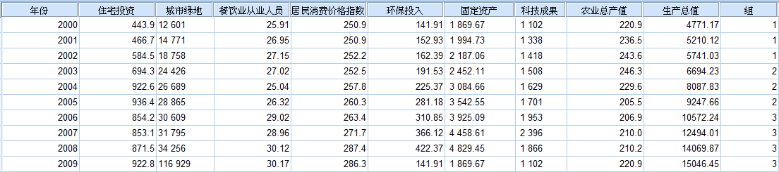
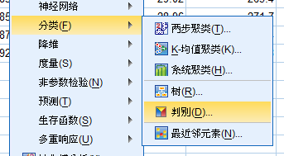
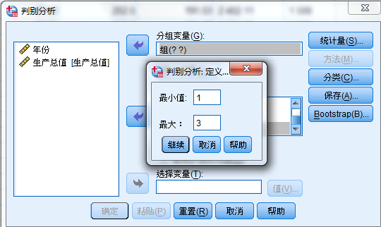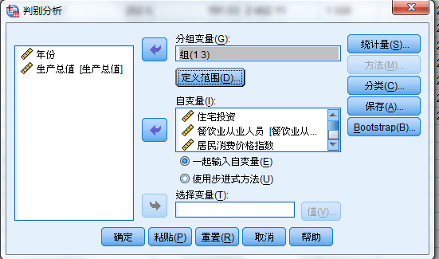
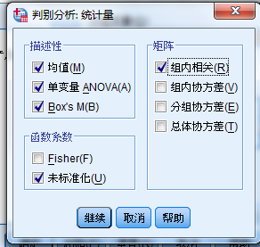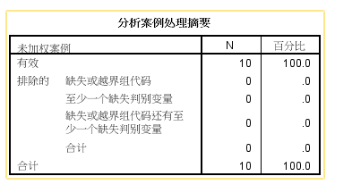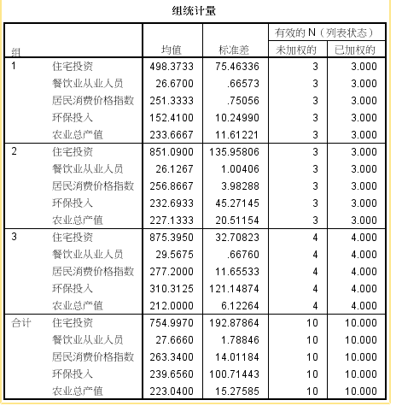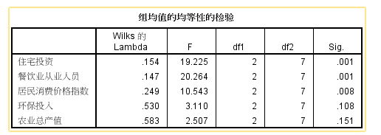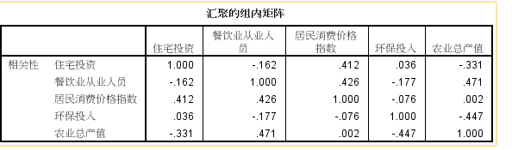
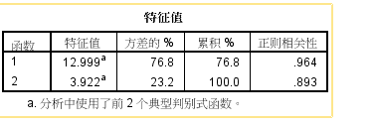
【分析】特征值表反映了判别函数的特征值，解释方差的比例和典型相关系数。第一判别函数解释了76.8%，第二判别函数解释了23.2&，它们两个判别函数解释了全部方差。
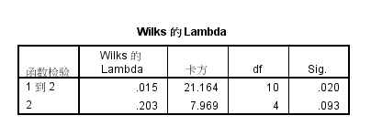
【分析】对两个判别函数的显著性检验由Wilks’ Lambda认为第一个函数sig=0.02<0.05,因此是显著的。而第二个函数sig=0.93>0.05，因此不显著。
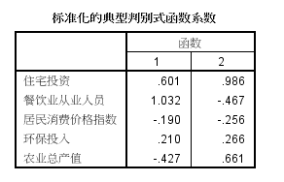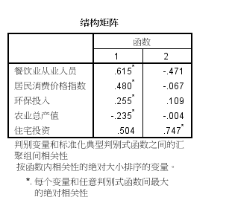
【分析】由结构矩阵表可以得到，餐饮业从业人员和住宅投资对函数1的贡献率大，住宅投资对函数2的贡献率大。
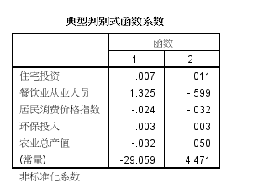
【分析】我们可以根据这个判别函数来计算每个观测的判别Z得分。
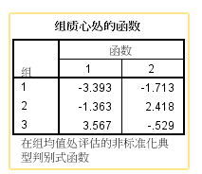
【分析】该表反映判别函数在各组的重心。根据结果，判别函数在group1的权重为（-3.393,-1.713）,判别函数在group2的权重为（-1.363,2.418），判别函数在group3的权重为（3.567，-0.529）。
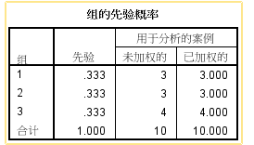
【分析】该表为各组的先验概率，在分来选项中选择的是所有组的先验概率相等。
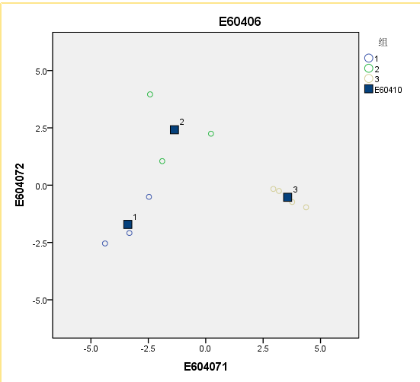
【分析】改图为分类结果图，从图中可以看到第一组合第二组可以清楚的分开，第三组虽然也能分开，但是比较紧凑，可能存在误判。

